PHẦN A — Activity Diagram (Quy trình xử lý đơn hàng)
Bảng phân rã Node — Swimlane hoàn chỉnh
Loại Node | Tên Node / Tác vụ | Swimlane phụ trách
Initial Node | Bắt đầu | —
Action | Đặt đơn hàng | Khách hàng
Decision | Kiểm tra tồn kho (Còn hàng / Hết hàng) | Bộ phận Kho
Fork | Tách nhánh song song (Fork Node) | Bộ phận Kho
Action | Đóng gói đơn hàng | Bộ phận Kho
Action | Gửi thông báo xuất kho | Bộ phận Kho
Join | Gộp nhánh song song (Join Node) | Bộ phận Kho
Final Node | Kết thúc | —
Mô tả cấu trúc Activity Diagram (2 Swimlane)
- Swimlane 1: Khách hàng
  - Bắt đầu $→$ Đặt đơn hàng $→$ Gửi yêu cầu sang Bộ phận Kho.
- Swimlane 2: Bộ phận Kho
  - Nhận yêu cầu $→$ Kiểm tra tồn kho (Decision):
    - Nhánh 1 (Hết hàng): Báo hoàn tiền $→$ Kết thúc (Final Node).
    - Nhánh 2 (Còn hàng): Gặp Fork để tách thành 2 hành động song song:
      - Đóng gói đơn hàng.
      - Gửi thông báo xuất kho cho Khách hàng.
    - Sau khi hoàn tất cả 2 hành động trên, gặp Join để đồng bộ hóa $→$ Kết thúc (Final Node).
PHẦN B — Use Case Diagram (Tính năng xử lý đơn hàng)
Bảng quan hệ Use Case hoàn chỉnh
Use Case A | Use Case B | Quan hệ | Giải thích logic
Đặt đơn hàng | Đăng nhập | [include] | Phải đăng nhập trước khi đặt đơn hàng (Bắt buộc).
Đặt đơn hàng | Giao hàng hoả tốc | [extend] | Tùy chọn yêu cầu giao hàng hoả tốc phát sinh thêm khi đặt đơn (Không bắt buộc).
Đặt đơn hàng | Đặt đơn hàng lẻ | [generalization] | Là một hình thức chuyên biệt của Đặt đơn hàng.
Đặt đơn hàng | Đặt đơn hàng sỉ | [generalization] | Là một hình thức chuyên biệt của Đặt đơn hàng dành cho số lượng lớn (Kế thừa).
Mô tả cấu trúc Use Case Diagram
- System Boundary: Hệ thống RikkeiLogistics
- Actor: Khách hàng
- Các Use Case chính bên trong Boundary:
  - Đăng nhập (có mối quan hệ <<include>> từ Đặt đơn hàng)
  - Đặt đơn hàng (Use Case gốc)
  - Giao hàng hoả tốc (có mối quan hệ <<extend>> hướng về Đặt đơn hàng)
  - Đặt đơn hàng lẻ (có mũi tên generalization hướng về Đặt đơn hàng)
  - Đặt đơn hàng sỉ (có mũi tên generalization hướng về Đặt đơn hàng)
- Liên kết (Association): Actor Khách hàng nối trực tiếp đến các Use Case cốt lõi (Đăng nhập, Đặt đơn hàng, Đặt đơn hàng lẻ, Đặt đơn hàng sỉ).

Activity diagram:
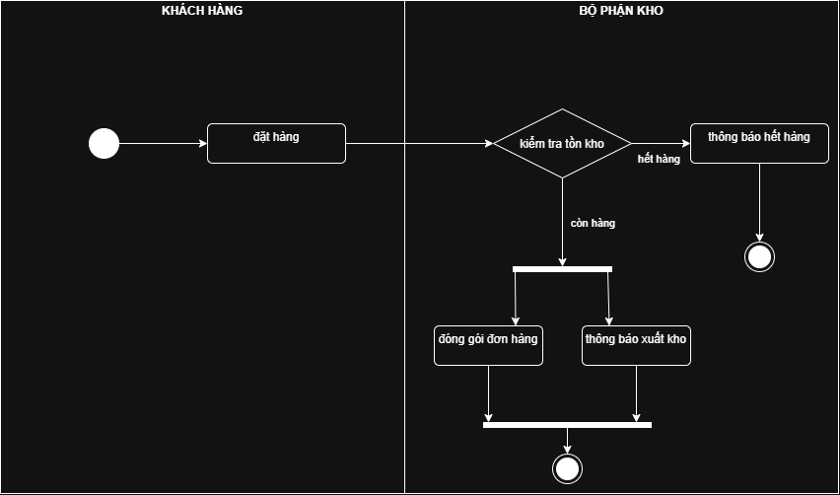

Use Case diagram :
